後疫情時代台北市購買不動產趨勢與偏好

K-means分析與市場動態

**研究背景與動機**

　　近年來，台北市作為台灣的經濟和文化中心，其不動產市場的發展一直受到廣泛關注。在人口集中、土地供應有限的情況下，房價長期居高不下，特別是在 COVID-19 疫情後，房地產市場的趨勢發生了新的變化。全球通貨膨脹的壓力、利率政策的調整，以及房地產稅制改革的影響，均為台北市房地產價格的變化帶來挑戰與機遇。此外，數位化時代的來臨，也為消費者行為分析提供了新的數據支持與技術可能性。

　　因此，本研究欲分析台北市後疫情時代的房市動態，**探索消費者對房屋條件需求和地段的偏好，利用集群分析（K-means）識別，為房市業著以及建商找到購屋族群的消費模式。**

此外，根據結果**，以Tabuleau展示並內建條件篩選的功能，建商可根據篩選的結果，在有限的資金下，找出可能會賣出的地段進行精準投資，有助於提升成交量**。

**研究流程**

**Tabuleau**

1、中位數總價元

購買價格來去

猜測各地區大

多購買的預算

2、客戶預算以及

空間需求，找

出適合建商

營造的地段

3、 客群結果

呈現在地段

上，可根據地

段篩選

**資料處理**

1、資料轉換、資

料、條件提取

2、異常值刪除

3、資料合併

4、資料標準化

**K-means**

1、使用群內變異

量、Silhouette

score 找出最佳

分群數

2、使用堆疊式長條

圖、散佈圖，瞭

解客群

3、歸納總結客群

\

**資料呈現**

**資料來源**

本次研究的資料來自內政部不動產交易實價查詢服務網，取其中台北市在民國112年至113年的不動產買賣交易資料。

**資料結構**

房屋特徵：建物型態、主要建材、建物現況格局-房、建物現況格局-廳、建物現況

格局-衛、建物現況格局-隔間、主建物面積、附屬建物面積、陽台面積、電梯。

1. 交易資訊：交易標的、移轉層次、交易筆棟數、總樓層數、主要用途、建築完成年月、交易年月日、土地移轉總面積平方公尺、建物移轉總面積平方公尺、總價元、單價元平方公尺、車位類別、車位移轉總面積平方公尺、車位總價元、有無管理組織、備註、編號、移轉編號。
2. 區域特徵：鄉鎮市區、土地位置建物門牌、都市土地使用分區、非都市土地使用分區、非都市土地使用編定。

**資料敘述**

|  |  |  |
| --- | --- | --- |
| 變數名稱 | 總樣本數=37220 | 遺失值佔比 |
| 都市土地使用分區 | 類別變數；遺失值= 1090 | 2.9% |
| 非都市土地使用分區 | 類別變數；遺失值= 37219 | 99.9% |
| 非都市土地使用編定 | 數值變數；遺失值= 37220 | 100% |
| 移轉層次 | 類別變數；遺失值= 4959 | 13.3% |
| 總樓層數 | 類別變數；遺失值= 4990 | 13.4% |
| 主要用途 | 類別變數；遺失值= 5892 | 15.8% |
| 主要建材 | 類別變數；遺失值= 4960 | 13.3% |
| 建築完成年月 | 數值變數；遺失值=6101 | 16.4% |
| 單價元平方公尺 | 數值變數；遺失值=1770 | 4.8% |
| 車位類別 | 類別變數；遺失值= 27107 | 72.8% |
| 備註 | 類別變數；遺失值= 11352 | 30.5% |
| 移轉編號 | 數值變數；遺失值=22959 | 61.7% |

**資料處理**

**●** **重複值檢查 :** 確認無重複記錄

* **資料合併**：將112年與113年的資料合併
* **刪除冗餘欄位**：如移轉編號、非都市土地欄位
* **篩選與分類**：刪除特殊交易關係、土地標售、政府轉讓

、去除非建物的購買樓層(公設避難室、)、純土地的使用

* **刪除不合理數據**：使用 wilcoxon rank test 刪除 離群值
* **加入經緯度資料** : 使用爬蟲在地理資訊整合平台搜尋經緯度資料並合併到資

料集裡

**● 遺失值處理策略**

**建築完成年月：**因無法估計，故保留遺失值，但推測年代過於遙遠，

導致無法找到實際的觀察

**單價元/平方：**車位交易標記為車位類別並移除分析。

**● 單價的離群值檢測與處理**

**檢測離群值**

繪製箱型圖檢測離群值。依據公式：

下限=Q1−1.5×IQR,上限=Q3+1.5×IQR

超出此範圍的值視為離群值。

**檢測影響**

使用 Wilcoxon rank sum test 比較去除離群值前後資料的中位數，檢

查離群值是否對數據分佈有顯著影響:

:去除離群值前資料的中位數等於去除後資料的中位數。

:去除離群值前資料的中位數不等於去除後資料的中位數。

**結果**  
 單價 : W=466,335,568 , p-value=2.097×10−11，顯示去除單價

離群值後對於中位數是有影響的，**因此去除**

房屋面積 : W = 436,258,973，p-value = 1.382×10⁻¹³，顯示去除

房屋面積的離群值後對於中位數是有影響的，**因此去除**

**日期轉換與屋齡計算**

根據交易日期新增變數 : ｍ＝民國年，ｎ＝月份。

日期格式轉換：將交易日期轉換為西元年。

屋齡計算公式：屋齡=交易日期−建築完成日期。

**面積比例計算**

**比例公式：**

主建物占比=

附屬建物占比=

公佔建物占比=

**經過資料整理後的變數**

|  |  |  |  |  |  |  |  |
| --- | --- | --- | --- | --- | --- | --- | --- |
| 整合資料 | Min. | 1st Qu. | Median | Mean | 3rd Qu. | Max. | NA's |
| 土地移轉總面積(坪) | 0 | 3.222 | 6.657 | 8.205 | 9.831 | 1419.38 | 0 |
| 總價元(萬) | 8.3 | 1205 | 1860 | 2520.8 | 2930 | 535000 | 0 |
| 單價(萬/坪) | 4.499 | 54.261 | 68.871 | 70.764 | 86.019 | 138.546 | 0 |
| 車位移轉總面積(坪) | 0 | 0 | 0 | 2.424 | 0 | 951.958 | 0 |
| 車位總價元(萬) | 0 | 0 | 0 | 49.98 | 0 | 13530 | 0 |
| 主建物占比 | 0 | 0.5401 | 0.7259 | 0.7079 | 0.8681 | 1.0012 | 0 |
| 房屋面積 | 0 | 13.79 | 24.19 | 24.2 | 32.01 | 61.29 | 0 |

**客群分析結果**

**群體描述與特徵**

**老舊住宅實用客群**

傳統實用大家庭追求寬敞舒適的家園，青睞價格親民、土地與主建物面積最大的老宅，擁有豐富的房間、客廳與衛浴空間。他們重視家庭共享的溫馨時光，適合多代同堂或成員眾多的大家庭。選擇郊區的透天厝或大坪數老公寓，這類客群以超高性價比打造充滿回憶的理想居所，無需在意房屋新舊，只為全家人的幸福團聚。

**小屋住宅精緻客群**

追求高品質的都市生活，選擇土地與建物面積最小，房間、客廳與衛浴配置精簡的住宅，總預算最低卻注重高端品味。他們青睞市中心高樓層的大樓住宅附設電梯，享受高公設比的豐富設施，打造時尚、便利與精緻兼具理想家園，完美適合單身族以及小家庭的生活。

**現代住宅客群**

追求一定的生活品質，選擇建物面積偏大，房子的年齡偏低，並且購買房子的預算非常充足，可購買附設車位的房子，適合中高收入的家庭。

**注重生活空間客群**

追求一定大建物面積、低樓層且附設電梯的住宅大樓客群，可能會需要較大的戶外空間，像是後花園或是陽台等，因此擁有較大的附屬建物面積，並且不太需要車位空間。

**客群需求**

|  |  |
| --- | --- |
| 老舊住宅實用客群 | 10坪土地，30坪主建物（占比近1），2廳2衛，4~5樓，屋齡約40年，單價50~60萬。陽台需求兩極（無或2.5坪內，占比<0.1）。無明顯車位、公設需求。 |
| 小屋住宅實用客群 | 5~10坪土地，10坪內主建物（占比0.6），3房2廳1衛，4~5樓（範圍廣），屋齡0~60年，單價75萬。陽台兩極（無或2.5坪內，占比<0.1），公設占比0.4，無車位需求。 |
| 現代住宅客群 | 5坪土地，50坪總面積（主建物10~30坪，占比0.4），1房1廳2衛，4~5樓（範圍廣），屋齡0~20年，單價75萬。陽台必備（2.5坪內，占比<0.1），車位20坪（400萬），公設占比0.4。 |
| 注重生活空間客群 | 10坪土地，50坪總面積（主建物範圍廣，占比0.4），3房2廳，衛數靈活，低樓層，屋齡約40年，單價50~60萬。附屬建物10坪（占比0.4），陽台兩極（無或2.5坪內，占比<0.1），無公設、車位需求 |

**Tabuleau 表呈現結果**

**成果連結**

**說明**

**儀表版內建房市購買地段，搜尋在該地區之下消費著購買偏好地段**

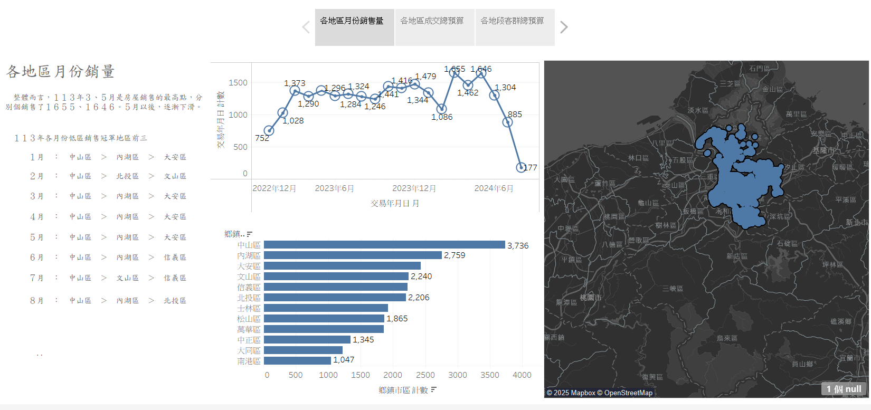

**瞭解購屋族群目前在各地區的消費總預算**

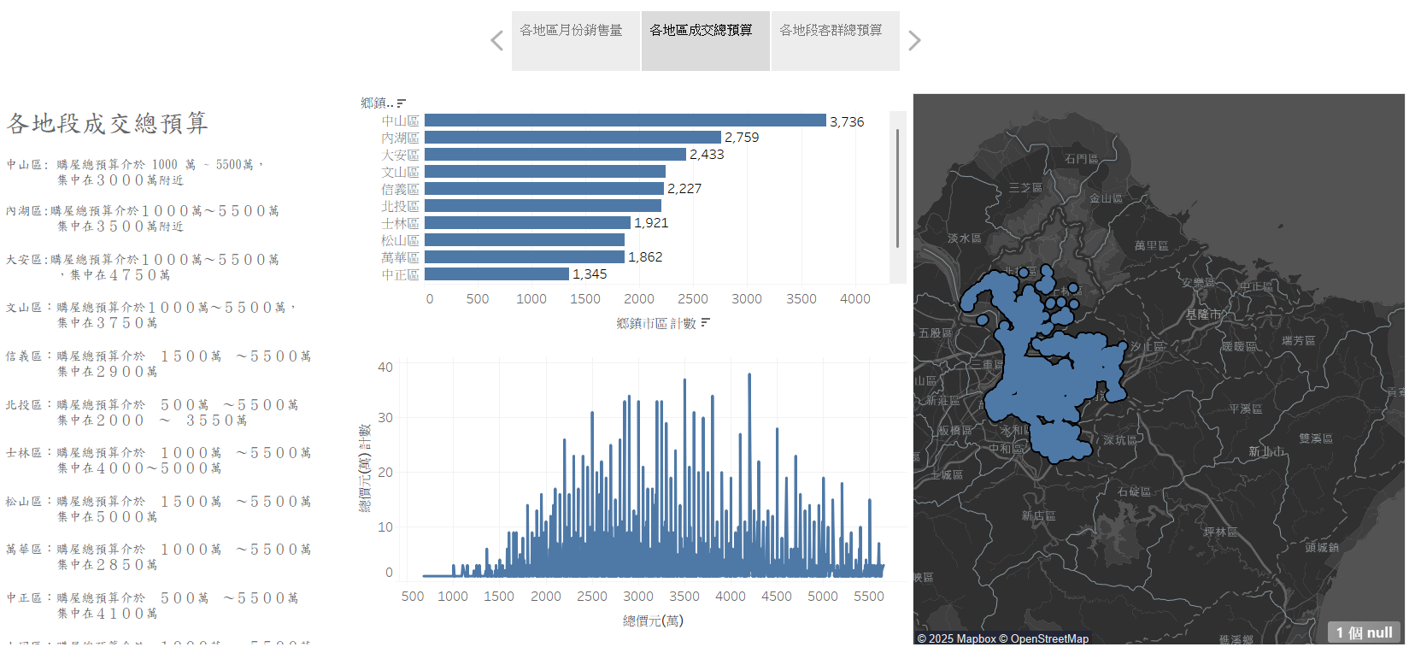

**分析過程**

分群數 k 的選擇上，以群內變異量以及silhouette score為主要最佳 k 的選擇，而最終的結果以 k 為 4 為主。

**手肘法**

k 過了 4、5 群 ，群內中心的變異量不會出現下滑，因此選擇上以 k 以 4、5為主

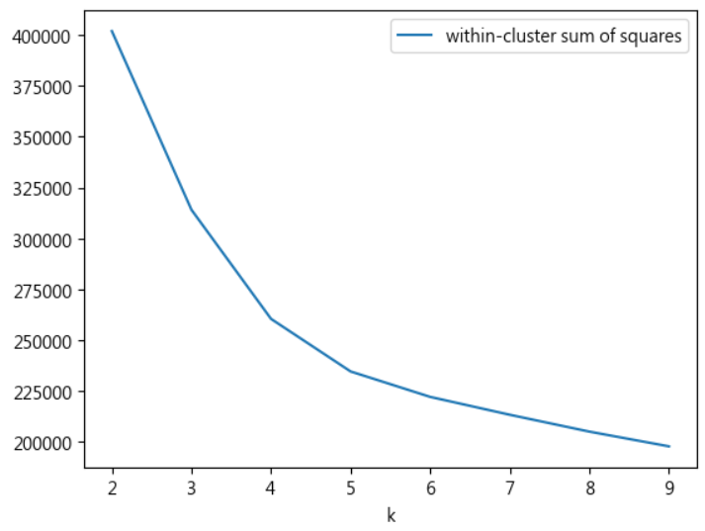

**Silhouette socre average**

Silhouette score 的平均數在 k 點之中是以 2最高、4 為次二，因此在選擇上會考慮第二群跟第四群為主要的分群首選

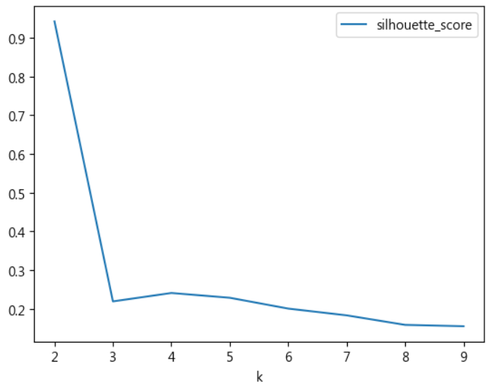

**K 為 2 時樣本的分群**

從圖上來看，第 k 為 2時樣本數不夠平均，因此不考慮是否要分第二群

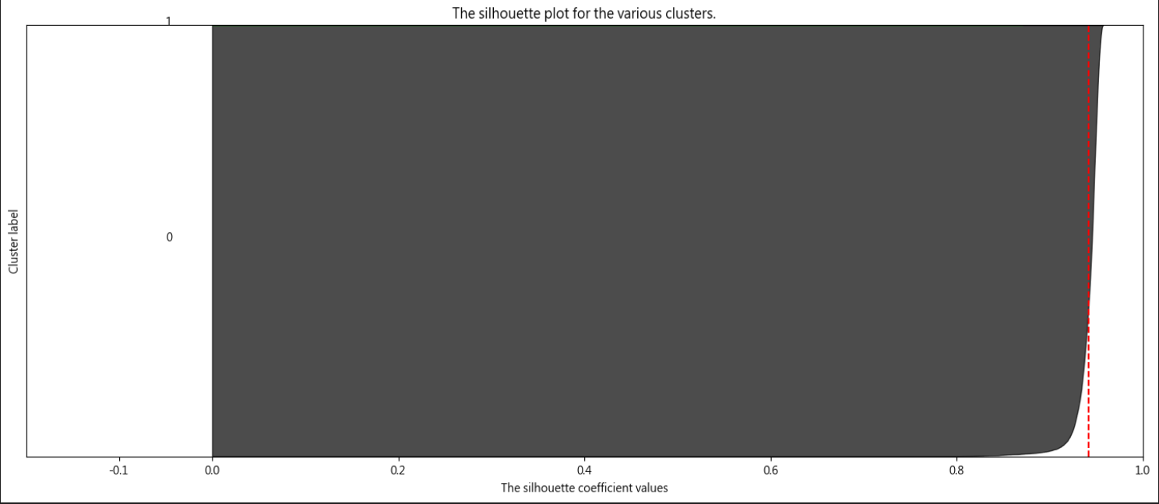

**K 為 4 時樣本的分群**

在每個樣本的 silhouette score 中，第 1 跟 2群的分群效果較差，而第 0 跟 3 群是最少負數，而第 2 群的樣本數是最少的

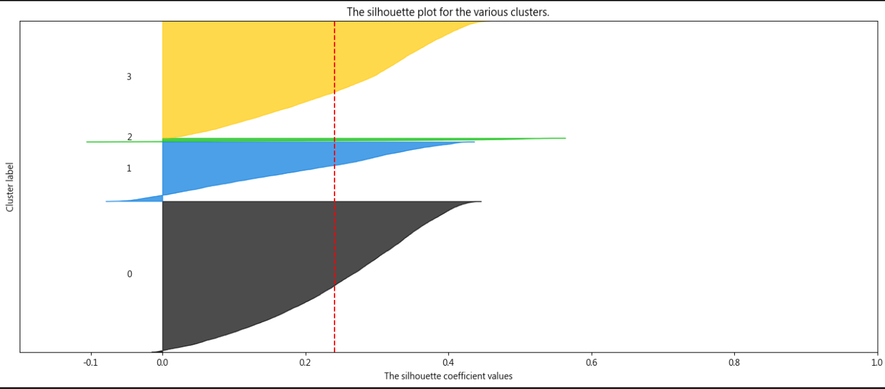

**K 為 4 群時的樣本數**

第 0 群客群為 10628筆，第 3 群樣本數為 8756，第 1 群 為 4185 筆

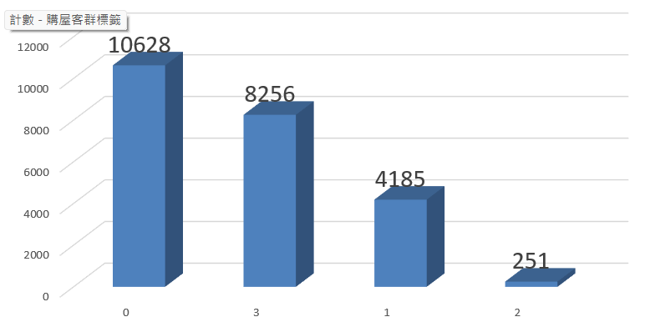

**各客群之間的機率密度圖**

以屬量變數的集中數值來去比較各個客群大多集中的位置，整理出以下表格

- 土地移轉面積 : 第 0、3 群 傾向於購買 10 坪 第 1 群購買坪數落在

5~10坪 ，第 2 族群 落在 5 坪附近

- 建物擁有房數: 第 1、3 族群偏向買 3 房 ，第 2 族群偏向 1 房，第 0

族群購買房數篇廣

- 建物擁有廳數: 第 0、1、3族群購買數落在 2廳 ， 第 2族群購買廳數落於 1

– 建物擁有衛數 : 第 0 族群購買衛浴數量偏向 2 個，第 1 族群購買 1 個

第 2 族群購買偏向於 2 個衛浴 ，第 3 族群購買數量範圍

極廣

– 建物擁有的單價 : 第 1 、 2 族群購買單價偏向於 75 萬，第 0、3 族群單

價購買偏向 50~60 萬之間

– 建物移轉面積 : 第 0 族群購買坪數為 20 坪附近，第 1 族群購買在 20 坪

以內，第 2、3 族群 購買坪數偏向為 50 坪。

– 建物總價元 : 第 0 族群購買總預算落在 2000 萬，第 1 族群購買總預算

落在 1000 萬附近，第 2 落在3000萬附近、第 3 族群落在

2000 ~3000 萬附近

- 購買樓層數 : 第 0、1、2 群 購買 的樓層數偏向於 4、5 層，而其中 1、2

購買的範圍非常廣。而第 3 群購買集中在低樓層

- 主建物面積(坪) : 第 0 群集中在30坪附近， 第 1 群集中在 10坪以內，

第 2 群集中在 10 ~ 30坪 ，而第 3群 購買範圍極廣

- 主建物占比 : 第 0 群購買的占比接近為 1 ，第 1 族群 購買的占比接近為

0.6，第 2、3 族群購買接近於 0.4 附近

– 附屬建物面積坪 : 第 0、1、2 族群購買坪數趨近為 0 ，第 3 族群 購買

坪 10 附近 有集中趨勢

– 附屬建物占比 : 第 0、1、2 族群購買坪數趨近為 0 ，第 3 族群 購買

比例 落在 0.4 坪 附近

- 公占比 : 第 1、2 族群落在 0.4附近，而 第0、3 客群趨近為 0

–車位移轉總面積、總價元 : 第 2 族群對車位坪數總價需求相對較高， 落

在20坪、400萬附近

- 屋齡 : 第 0、3族群落在 40 坪附近，第 1 族群屋齡範圍要求較廣落在

0 ~ 60坪 附近，第 2 族群落在0 ~ 20 坪以內

– 陽台面積(坪) 、占比: 第 0、1 、3 族群 購買趨勢偏向於兩極化，另一派可

以無陽台坪數 ，另一派陽台面積偏向為 2.5 坪以

內且陽台占比在 0.1以內。其中第 2 族群一定要有

陽台

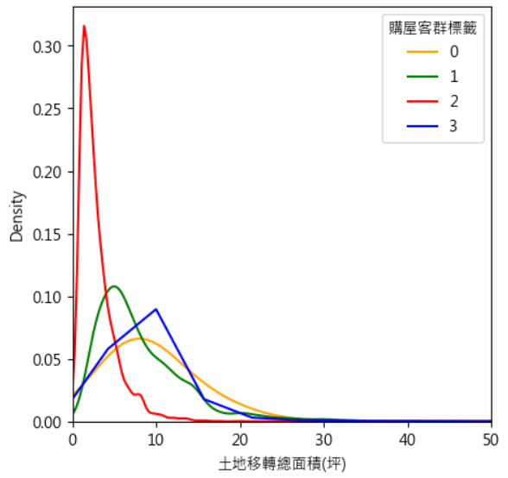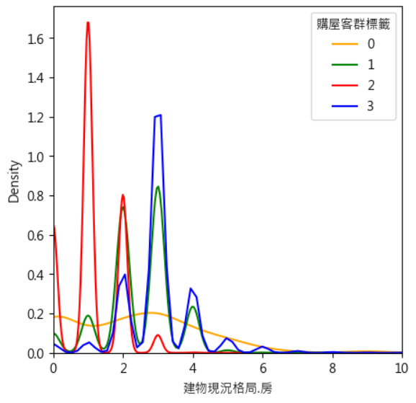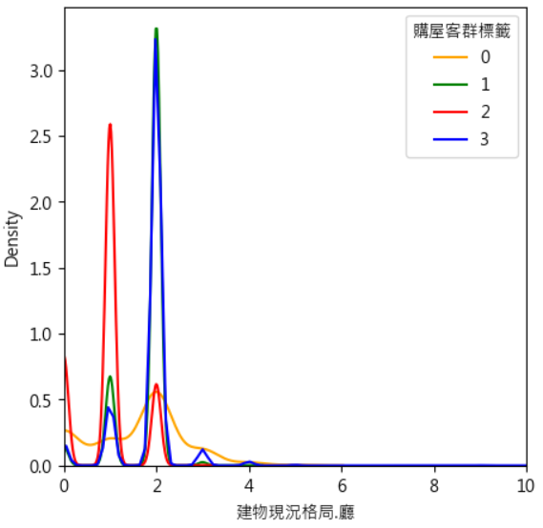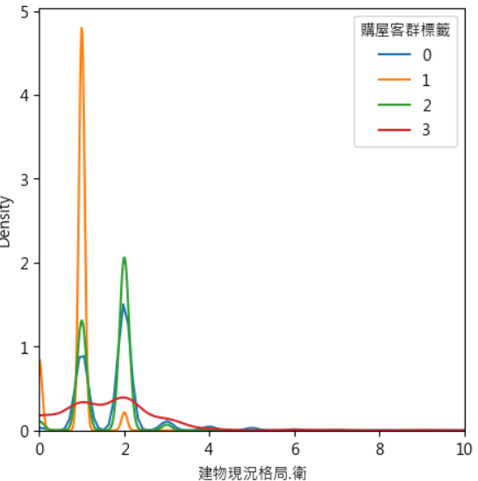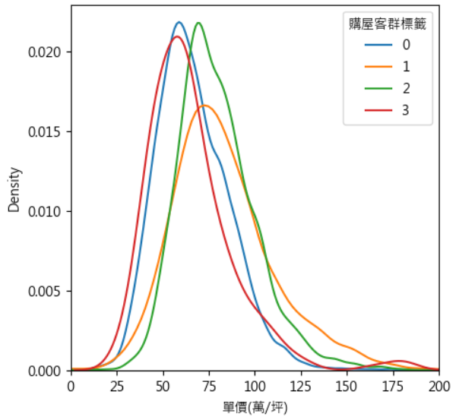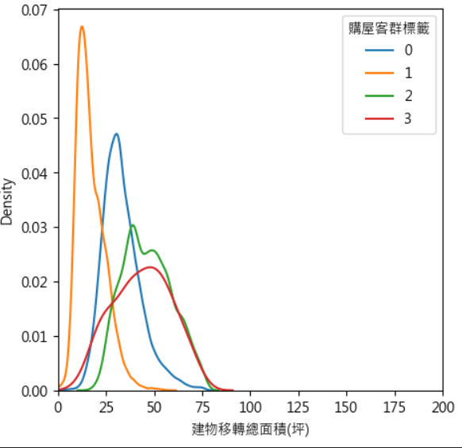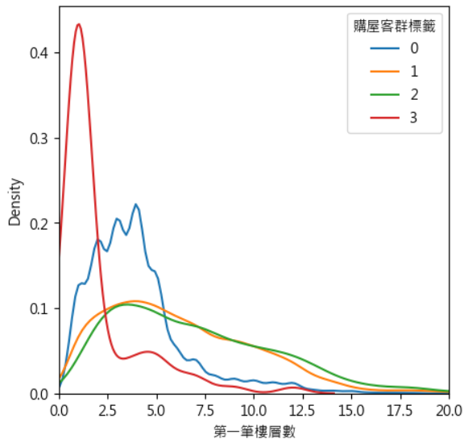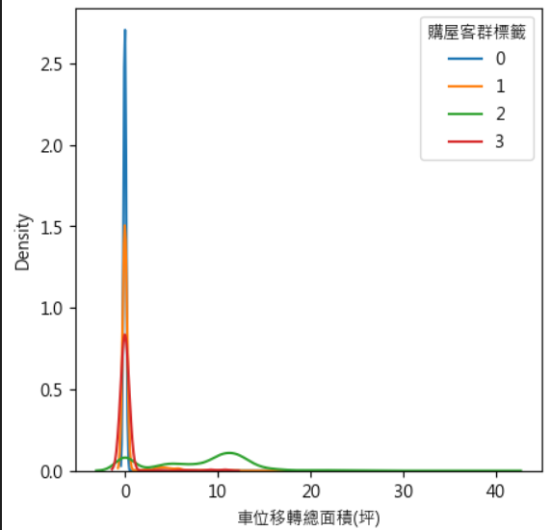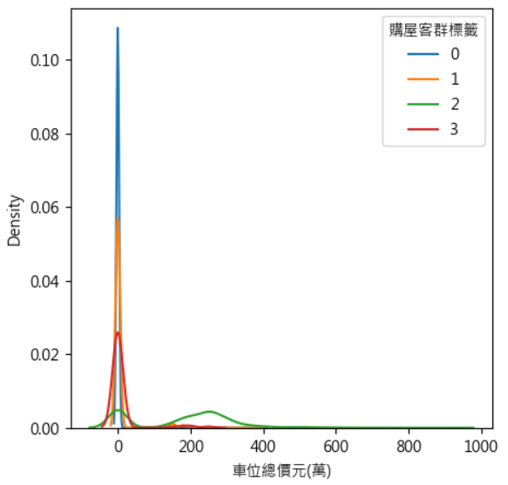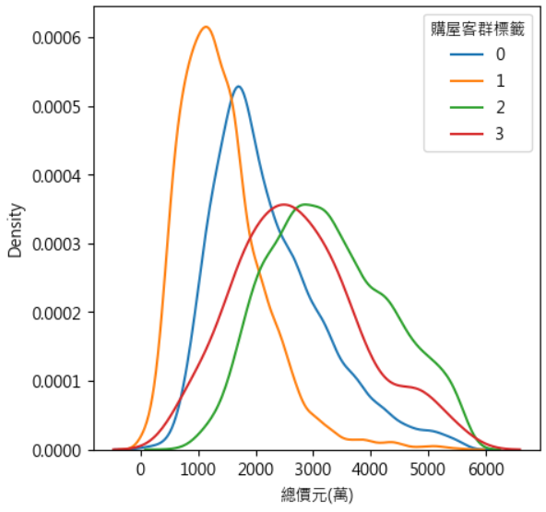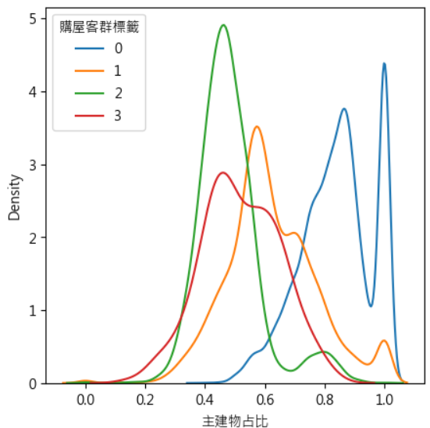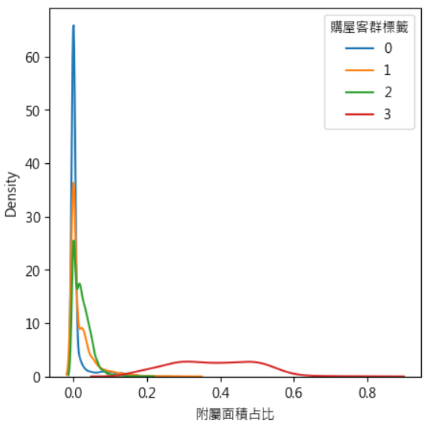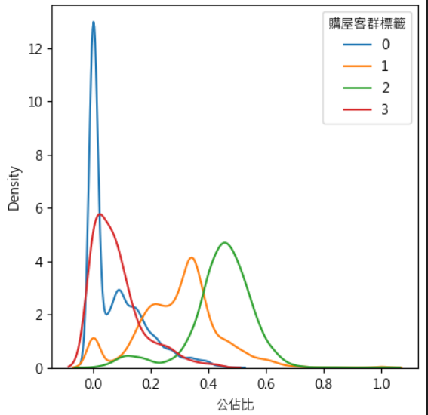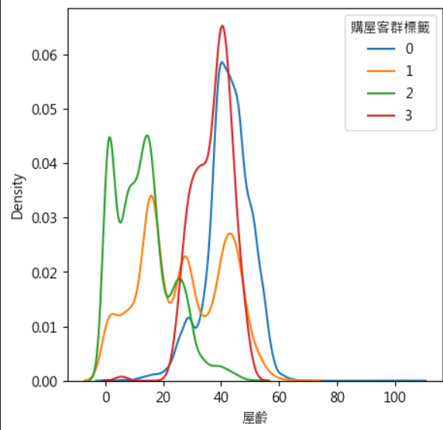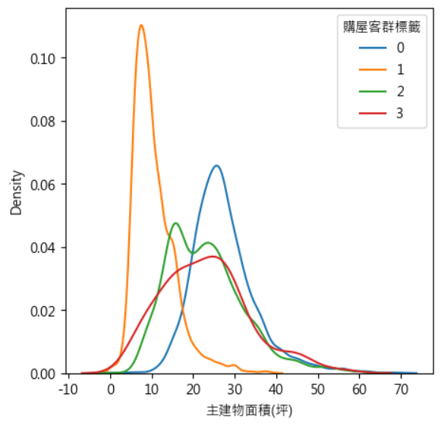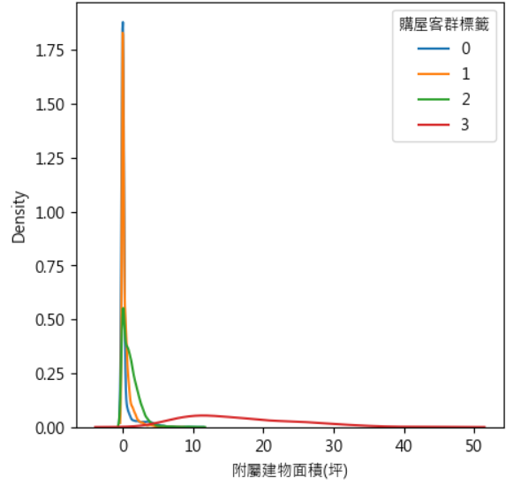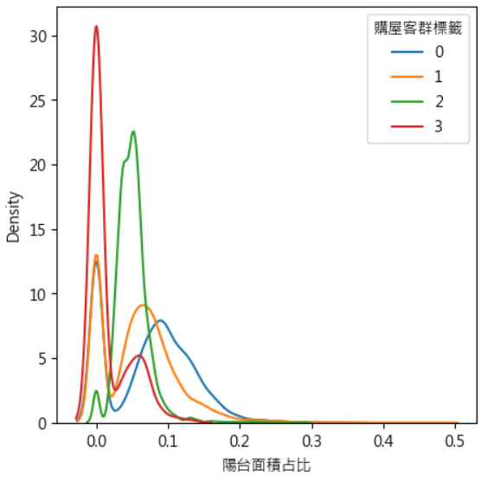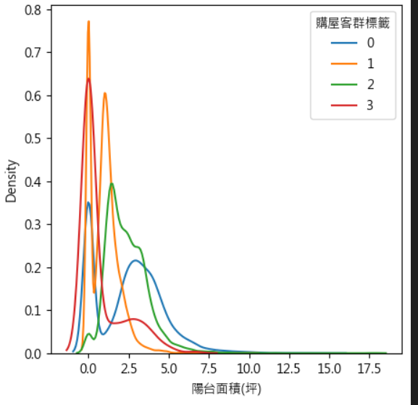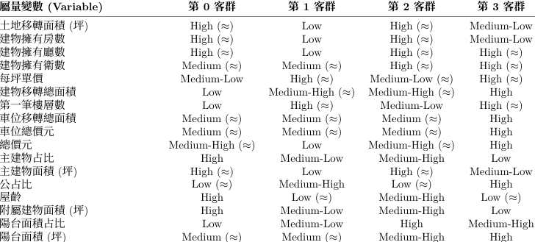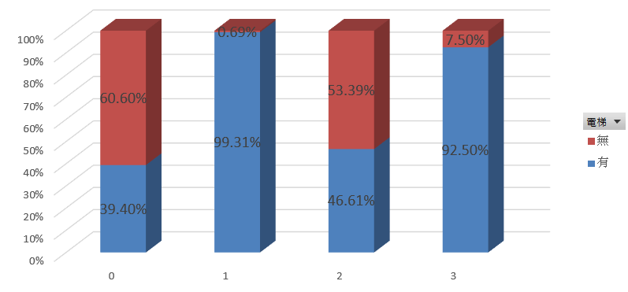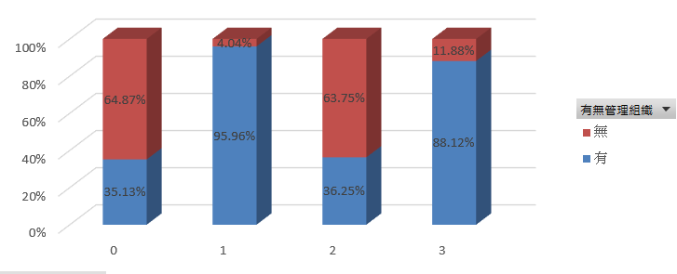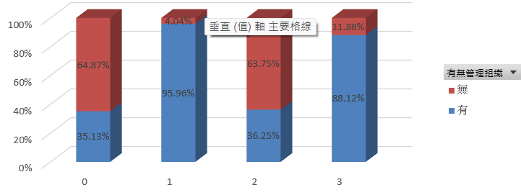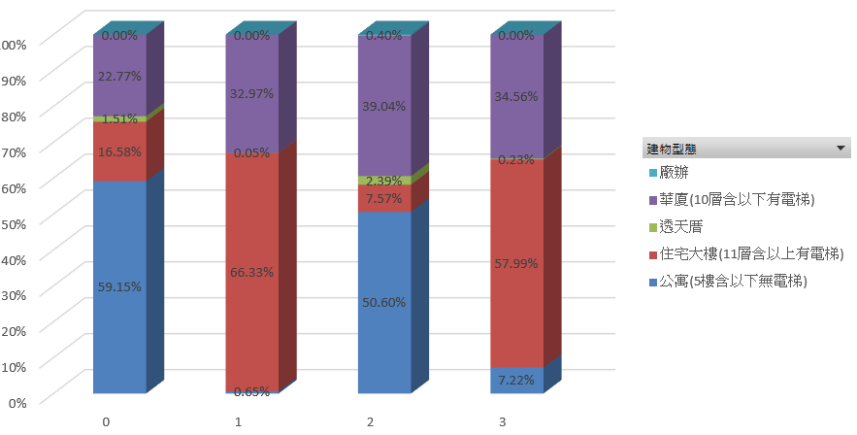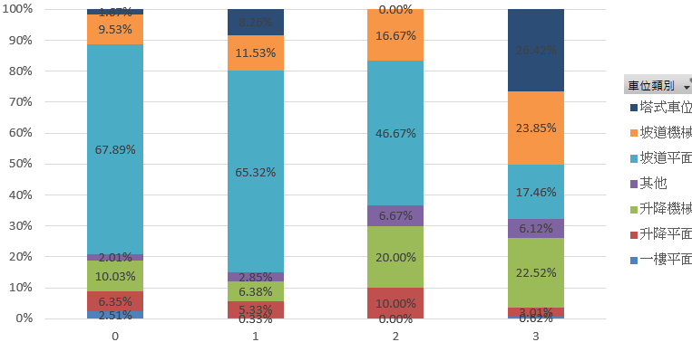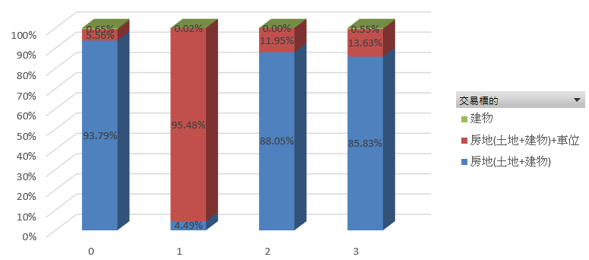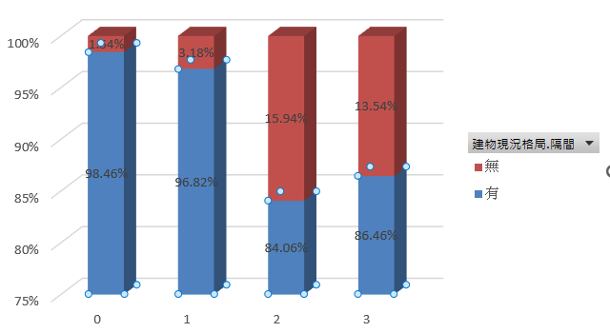

附錄

各地區交易量(Tabuleau):

<https://public.tableau.com/views/_17350963058970/1_1?:language=zh-TW&publish=yes&:sid=&:redirect=auth&:display_count=n&:origin=viz_share_link>

[2023 年 2 月信義房價指數（大台北指數）歷年房價走勢圖 - 果仁家 - 買房賣房 / 居家生活知識家](https://applealmondrealty.com/posts/16827)(台北房價走勢圖)  
[房市檔期是什麼？329檔期？520檔期？928檔期？ - HouseFeel 房感](https://www.housefeel.com.tw/article/%e4%bd%a0%e7%9f%a5%e9%81%93%e6%88%bf%e5%b8%82%e6%ba%ab%e5%ba%a6%e8%a8%88%ef%bc%8c329%e3%80%81520%e3%80%81928%e6%aa%94%e6%9c%9f%e5%97%8e%ef%bc%9f/)

[329、520、928房市檔期是什麼？推薦透過3大檔期掌握購屋時機！ - 大家房屋網](https://www.great-home.com.tw/News/Detail.aspx?Num=4246)

<https://buy.u-trust.com.tw/>

各房仲網網址:

|  |
| --- |
| 信義房屋: |

<https://www.sinyi.com.tw/buy/list?gad_source=1&gclid=CjwKCAiAmrS7BhBJEiwAei59i2HM50e_wpi8tTmeqS2iXM2UtIZ5orRcU7GyTQ_P9CvRE6ronroWuxoC3iUQAvD_BwE>

|  |
| --- |
| 永慶房屋: |

<https://buy.yungching.com.tw/list/%E5%8F%B0%E5%8C%97%E5%B8%82-_c/pricereduction_filter?utm_source=google&utm_medium=cpc&utm_content=dr_brand&gad_source=1&gclid=CjwKCAiAmrS7BhBJEiwAei59i-uytFpLdvkeOAM1oeswUmM82gH30xFfL8E4-dzTAWWNO3SZXueRFhoCLjIQAvD_BwE>

|  |
| --- |
| 台灣房仲網: |

<https://www.houseol.com.tw/>

|  |
| --- |
| 有巢氏: |

<https://buy.u-trust.com.tw/>

中信房屋:

<https://buy.cthouse.com.tw/area/%E8%87%BA%E5%8C%97%E5%B8%82-city/>

|  |
| --- |
| 住商不動產: |

<https://www.hbhousing.com.tw/>

|  |
| --- |
| 太平洋房仲網: |

<https://www.pacific.com.tw/?gad_source=1&gclid=CjwKCAiAmrS7BhBJEiwAei59i5W6Wlb3eOXBvIIwQzcTdtpVA90ykfvYGdOvm0WCoDK0sxFawgNj8hoCSrYQAvD_BwE>

|  |
| --- |
| 好房網: |

<https://buy.housefun.com.tw/>

|  |
| --- |
| 樂屋網: |

<https://www.rakuya.com.tw/sell/result>

|  |
| --- |
| 台慶不動產: |

<https://buy.taiching.com.tw/>